СОВЕТЫ РОДИТЕЛЯМ
Театрализованные игры

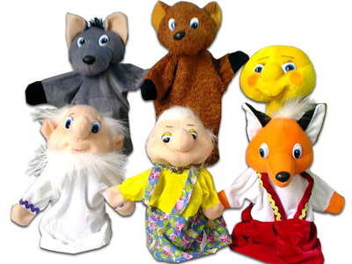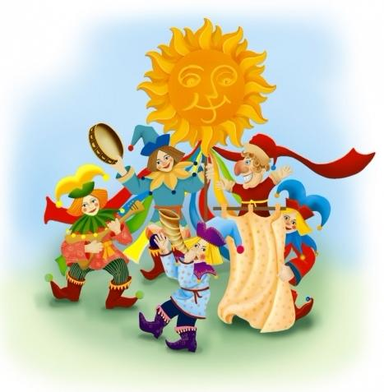
Театрально-игровая деятельность является ярким эмоциональным средством, формирующим эстетический вкус детей. Театр взаимодействует на воображение ребёнка различными средствами: словом, действием, изобразительным искусством, музыкой. Кому посчастливилось именно в детском возрасте окунуться в атмосферу детского театра, тот всю жизнь будет воспринимать мир прекрасным, душа его не очерствеет, не ожесточится, а духовно обогатится. Театр, как вид искусства наиболее полно способствует творческому развитию личности ребёнка.
Театр помогает познать ребёнку разнообразные жизненные явления, развивает речь, память, воображение, формирует внимание, т.е. способствует умственному развитию детей.
Дети, которые участвуют в спектаклях, представлениях становятся раскрепощёнными, их объединяют общие переживания, они учатся действовать согласованно.
Театр воспитывает у детей смелость, самостоятельность, активность, доброжелательность, выдержку.
Театр значим и для эстетического воспитания дошкольников. Прекрасный мир художественной литературы, народной и авторской, гостеприимно встречают детей.
Вместе с героями сказок они радуются, волнуются, горюют – постигают красоту человеческого общения.
В театрализованной деятельности детей решается также и задача физического воспитания, ребёнок совершенствует свои движения, делает их выразительнее.
Дети любят помогать делать костюмы к сказкам, сценкам, спектаклям, помогают делать декорации, приобретая при этом ряд трудовых навыков и умений.
Следует выделить значение театральной деятельности и в развитии творчества дошкольников, которое проявляется в поисках разнообразных средств выразительности для создания образа героя произведения. Исполнение взятых на себя ролей обусловлено деятельностью воображения. Ребёнок, ставя себя на место героя, действует согласно сюжету литературного произведения, идёт по пути наибольшей выразительности. Художественные произведения эмоционально воздействуют на детей, оживляя полученные ранее впечатления от окружающей жизни.
Встречи с героями радуют детей, помогают лучше понять сказку, потешку, сценку и т.д.
Играя в театральные игры, дети приобретают навыки и умения, необходимых для создания образов героев произведений. Ребёнок ставит себя на место изображаемого персонажа, переживает его чувства и выражает их в соответсвующей форме.
Прежде чем разучить с ребёнком роль того или иного персонажа, необходимо просмотреть иллюстрации к тексту художественного произведения, музыкальной сказки, сценки. Дети сами часто изображают своих героев в своих рисунках, так как они себе их представляют.
Необходимы хорошие условия для театрально-игровой деятельности: ширмы для кукольного театра, разнообразные костюмы, как для детей, так и для взрослых, необходимый театральный реквизит.
Помимо просмотра иллюстраций художественного произведения, будь то сказка для кукольного театра, русская народная или музыкальная сказка, сценка и т.д., желательно прослушивать художественные произведения в записи на дисках или просматривать, чтобы вызвать у детей интерес к будущей игре. Использовать такие приёмы как выборочное повторное чтение, анализ образов героев, беседы о них. Дети не просто копируют образ, а как бы комбинируют свои представления об изображаемом герое.
В спектакле каждый персонаж наделён своим характером, за ним закреплены определённые поступки, действия, условия, в которых он живёт.
Далее идут поиски средств выразительности: интонация, мимика, жесты. Следует учить детей «видеть» качество исполняемой роли. Для этого можно использовать метод наблюдения и беседы. Учить детей передавать голосом различные состояния: страх, радость, удивление, ласку. Всё это помогает детям глубже понять произведение, разобраться в отношениях героев.
Организация домашнего театра
Организовывая кукольный театр дома, следует помнить, что он является не только средством развлечения. Но имеет и большое воспитательное значение. Поэтому нужно серьезно относиться к подбору репертуара, учитывать интерес ребенка. Его возраст и развитие. Дети любят спектакли с простым, ясным и забавным сюжетом, знакомыми персонажами и благополучным концом. Пьесы должны быть увлекательными и в то же время развивать фантазию ребенка, способствовать формированию положительных черт характера. Хорошо, если в спектаклях показываются образцы дружбы, товарищества, взаимопомощи. Для организации домашнего кукольного театра можно использовать игрушки и куклы, выпускаемые промышленностью, но наибольшую ценность имеют игрушки, изготовленные родителями совместно с детьми.
Куклы для домашнего театра.
Театр из одноразовых ложек
Материалы:
Набор одноразовых ложек, шерстяные нитки, фетр или другой материал, ленточки и глазки.
Способ изготовления:
Волосы: из шерстяных ниток делаем помпоны. Они приклеиваются клеем- моментом с внутренней стороны ложки. Цвета ниток могут быть совершенно разные. Для куклы-деда мы использовали в работе готовый помпон и платье от новогодней шапочки.
Одежда: лучше конечно шить платье - конус из фетра, тогда подшивать не придется. Но можно также использовать и другие ткани, желательно плотные, чтобы держали форму.
Сшиваем конус, делаем надрез в верхней части, чуть ниже угла. Вставляем в надрез ложку и завязываем крепко ленточкой, можно с бантиком.
Глаза: глазки на ложке можно нарисовать, наклеить готовые бегающие глазки или сделать аппликацией, как в нашем варианте.
Лягушка из бумаги.
Вы даже не представляете, сколько радости и веселья принесет эта примитивная кукла на руку в виде лягушки. Поделка очень-очень проста в изготовлении, ее можно отнести в рубрику “Кукольный театр своими руками”. Сделать такую поделку под силу даже ребёнку 4-6 лет. Половина плотного листа (формата альбома для рисования) зеленого цвета. Небольшой кусок бумаги красного цвета для языка. А уж глазки можно просто нарисовать.
Процесс изготовления:
Возьмите половину альбомного листа зеленого цвета. Положите перед собой вертикально. На глаз разделите лист по вертикали на три части и загните на себя по воображаемым линиям сгиба. Не беда, что может получиться не совсем точно - этого видно не будет.
Теперь перегните от себя пополам получившийся длинный прямоугольник, так что бы неровный край оставался сверху.
Перед Вами должен лежать прямоугольник линией сгиба вверх. Отогните нижний край наверх, переверните фигуру и повторите процедуру. Должна получится своеобразная гармошка.
Теперь приклеиваем вырезанный язычок, рисуем глазки и одеваем на руку. (Пальцы в кармашки)
Вязаные куклы-перчатки:
«Зверушки на руку для домашнего кукольного театра»
Куклу-перчатку можно не только сшить, но и связать крючком. Особенно хорошо смотрятся вязаные зверушки. Поскольку все тело животного можно связать одним основным цветом (волка и мышку серым, лису оранжевым, медвежонка коричневым, лягушку зеленым) справиться с задачей сможет даже тот, кто не имеет достаточно опыта для вязания свитеров и шапочек. Это интересная задача для оттачивания навыков юных мастериц, которые смогут порадовать себя или младших братишек и сестренок.
Вязанная кукла-перчатка очень удобна и способна тянуться, что позволяет использовать ее и малышам и взрослым. Поскольку вязать можно из ниток разной толщины, то целесообразнее сделать выкройку.
Стандартная выкройка подходит для большинства, но все же не для всех. Поэтому, если вы вяжете куклу для совсем маленькой ручки пятилетнего малыша или для большой руки его папы, то лучше сделать собственную выкройку-основу. Если у вас нет перчатки нужного размера, которую можно просто обвести, то надо правильно снять мерку. Человеческая рука несимметрична, и во время спектакля перчатку, скорее всего, время от времени придется одевать на левую руку, поэтому необходимо учесть положение внутри сразу пальцев обеих рук. Положите ладони на лист бумаги, как показано на рисунке и наметьте контур перчатки. Ширина перчатки должна быть такова, чтобы рука свободно располагалась внутри, не натягивая ткань.
Изготовив выкройку, начинайте вязать от низа к голове. Наберите цепочку из воздушных петель соответствующей длины и свяжите необходимое количество рядов, сверяясь с выкройкой.
Как только вы дойдете до места, где начинаются ручки или лапки, начните добавлять петли с краев.
Связав туловище, свяжите шею. Не забывайте, что она должна быть достаточно толстой. На всякий случай, сверьтесь с выкройкой.
Теперь свяжите голову, вывязав необходимые фигурные детали – щечки, ушки, рожки.
Точно также свяжите вторую половинку героя.
Половинки сшейте друг с другом, и выверните готовую перчатку налицо.
Слегка набейте голову куклы ватой или синтепоном. Не набивайте слишком туго, пальцам ребёнка тоже нужно место. Если нитки достаточно толстые, то такие детали, как ушки и рожки будут держать форму сами по себе. Если же они обвисают, то их тоже следует слегка набить ватой, синтепоном или кусочками поролона.
Пришейте дополнительные детали – глаза, носик, ротик, хвостик, челку. Именно на этом этапе герой обретает характер и индивидуальность. На одной и той же основе могут быть созданы совсем непохожие друг на друга личности. В качестве глаз удобно использовать черные слегка выпуклые пуговицы на ножках. А пуговка покрупнее легко превратится в носик. Девочкам и усатикам можно вышить реснички и усики.
Также можно дополнительно связать нос или хвост, а потом пришить к основе.
Вязаную куклу при желании можно одеть в вязаную или сшитую одежду. Так она будет смотреться еще объемнее и наряднее. Не забывайте о возможности использовать дополнительные аксессуары – очки, шляпки, бантики, шарфики и прочие важные мелочи.

